ο ΠΑΡΑΛΛΗΛΟΣ ΒΡΑΧΙΟΝΑΣ τυπου
STEWART-ΑΥΤΟΜΑΤΟΣ ΕΛΕΓΧΟΣ

Βεντζας Δ ¹ , Καλοβρεκτης Κ.
ΤΕΙ Λαμιας - Λαμια 35 100
Τμημα Ηλεκτρονικης

ΠΕΡΙΛΗΨΗ: Εχει κατασκευαστει ενας παραλληλος βραχιονας τυπου Stewart με μεταβλητη γεωμετρια και μεταβλητη βαση στηριξης. Κάθε βραχιονας αποτελειται από 6 πνευματικα εμβολα συνδεδεμενα επαλληλα σε τριγωνικες ή μεταβλητης διατομης βασεις. Ο παραλληλος βραχιονας τυπου Stewart αναπαραγεται σε πολλαπλη βαση, τυπου διπλου βραχιονα μεταβλητης διαμετρου και μηκους. Η μεταβλητοτητα της βασης επιτυγχανεται με χρηση τριων πνευματικων εμβολων σε τριγωνικη συνδεση.
Στην εργασια μελεταται η στατικη και κινηματικη αναλυση ενός βραχιονα αυτου του ειδους. Ιδιαιτερα αναφορα γινεται στα σφαλματα διαχειρισης (ελεγχου) και τα ενδογενη προβληματα και πλεονεκτηματα ενός τετοιου βραχιονα. Ελεγχεται από έναν μικροελεγκτη 68HC11 της Motorola και εκτελει κινησεις στον χωρο εργασιας του. Ο βραχιονας συνδυαζεται με εργαλειοφορειο και αναφερονται εφαρμογες του στην βιομηχανια και βιοϊατρικη.

ΛΕΞΕΙΣ ΚΛΕΙΔΙΑ: Βραχιονας, παραλληλος, Stewart, μικροελεγκτης, ελεγχος, εφαρμογες.

ΕΙΣΑΓΩΓΗ: Εχει κατασκευαστει ενας παραλληλος βραχιονας Stewart, βλ. σχ. 1, για εκπαιδευτικους και ερευνητικους σκοπους.

ΚΙΝΗΜΑΤΙΚΗ: Οι βραχιονες ενδιαφερουν ως προς την στατικη και κινηματικη τους. Αυτή προσδιοριζεται πειραματικα, βλ. σχ. 2, θεωρητικα και με προσομοιωση. Ετσι προσδιοριζεται ο χωρος εργασιας του και τα μονηρη σημεια, σημεια με μικρες δυνατοτητες ελεγχου και διαχειρισης του βραχιονα. Ο βραχιονας Stewart από την φυση του ελεγχεται με μικρες κινησεις και μεταβολες.
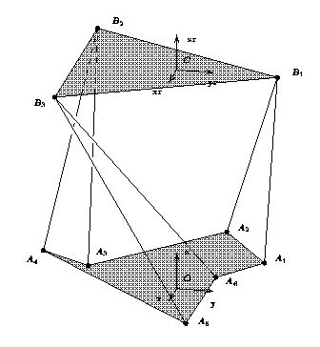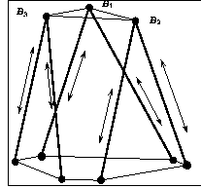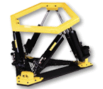

Σχ. 1. Με τον ελεγχο του μηκους των πιστονιων ελεγχουμε
τη θεση και τον προσανατολισμο της βασης εργασιας

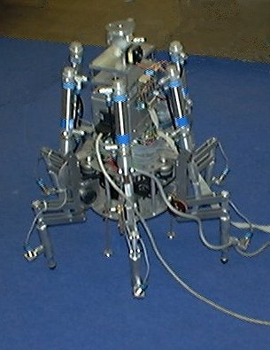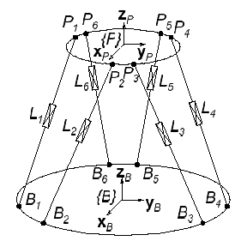

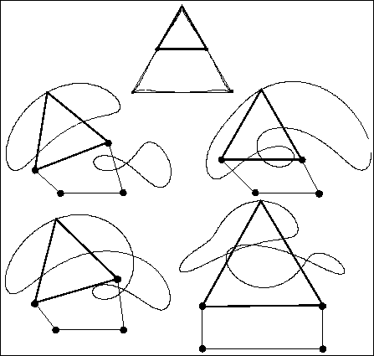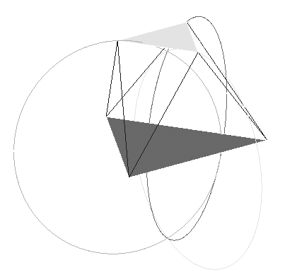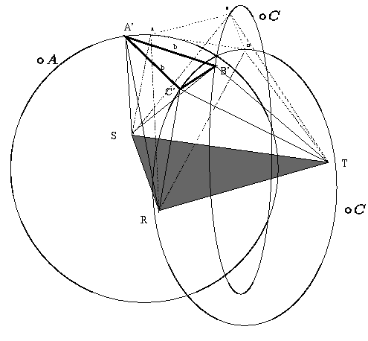

Σχ. 2. Πειραματικη κινηματικη αναλυση βραχιονα

ΑΥΤΟΜΑΤΟΣ ΕΛΕΓΧΟΣ ΒΡΑΧΙΟΝΑ: Ο βραχιονας Stewart ελεγχεται από έναν μικροελεγκτη 68HC11 της Motorola και εκτελει κινησεις στον χωρο εργασιας του, βλ. σχ. 3, 4, 5.

MICROCONTROLLER SOLENOID PNEUMATIC
MC68HC11 DRIVERS VALVES MANIPULATOR

Electropneumatic interface
INTERFACE

OPTIMAL
IBM PC SOFTWARE CONTROL PRODUCTIVITY

Problem definition

Σχ. 3. Διαγραμμα βαθμιδων μικροελεγκτη πνευματικου διαχειριστη
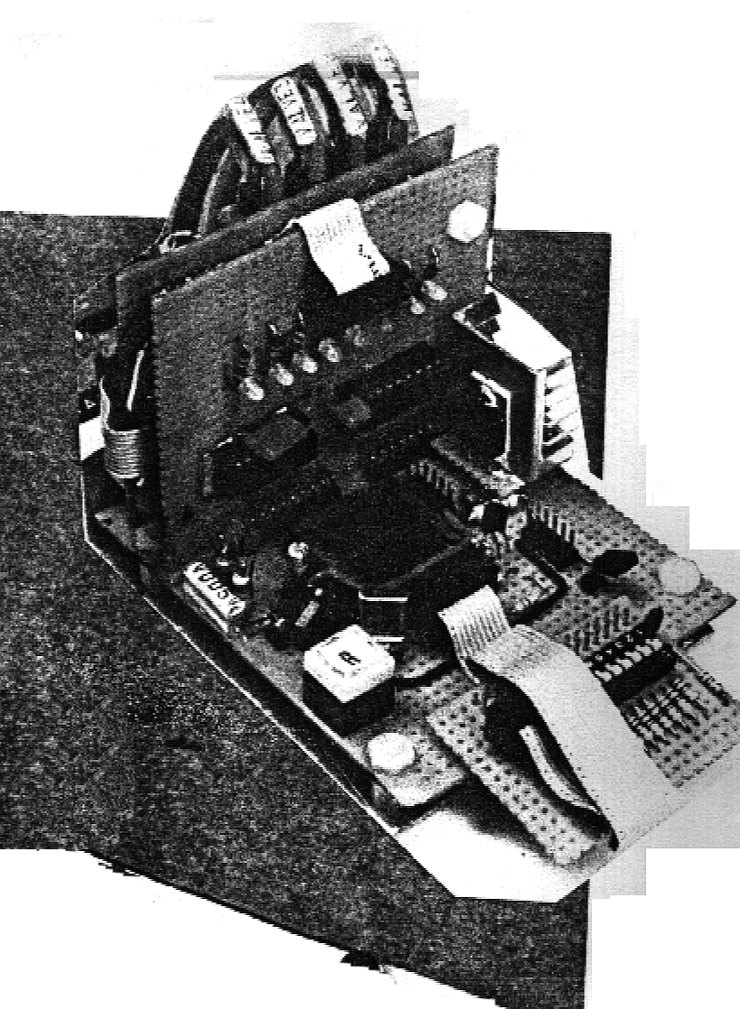
Σχ. 4. Το συστημα interface μικροελεγκτη (Kalovrektis C, 1996)

KEYBOARD COMPUTER RS232C

ROBOT ARM feedback MC68HC11A1

feedback POWER
SUPPLY

PNEUMATICS ELECTRO-VALVES DRIVERS

Σχ. 5. Γενικο διαγραμμα βαθμιδων ελεγχου βραχιονα
ΕΦΑΡΜΟΓΕΣ: Η τραπεζα Stewart προσφερεται για εφαρμογες, οπου απαιτειται δυναμη, αντοχη, μικρο βαρος, ευλυγυσια, ευκαμψια, ευρωστια και πολλαπλοτητα, βλ. σχ. 6.

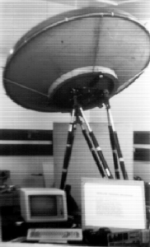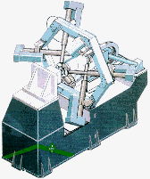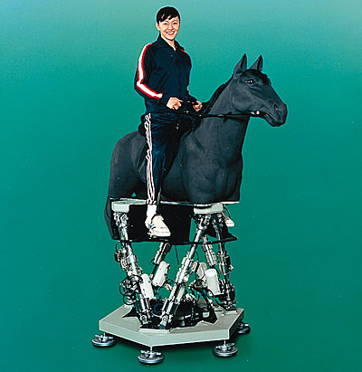

Κεραια Εργαλειομηχανη Ομοιωμα αλογου ιππασιας

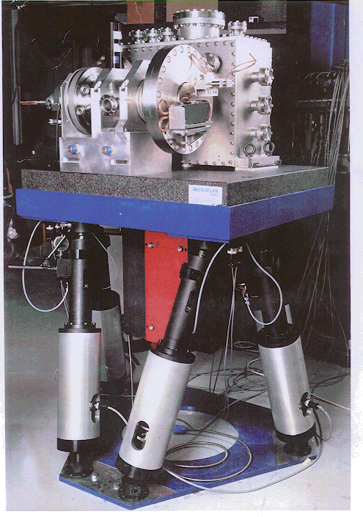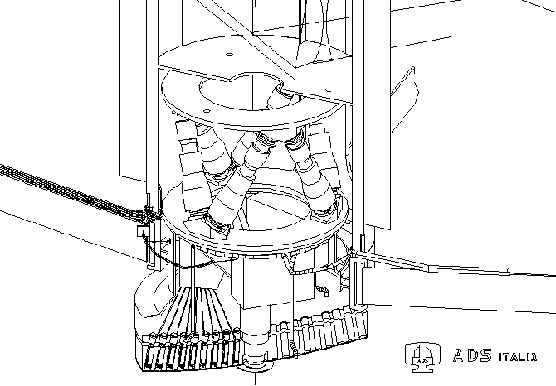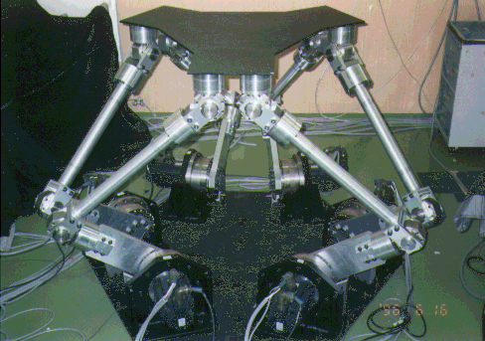

Κλινη ελεγχου ΜΕΚ Βαση τηλεσκοπιου Πολλαπλος βραχιονας

Σχ. 6. Εφαρμογες βραχιονα Stewart

Άλλες τετοιες εφαρμογες είναι:
- στηριξη εργαλειοφορειου εργαλειομηχανης
- κλινη ελεγχου ΜΕΚ
- ελεγχος βασης κεραιας, κατοπτρου/τηλεσκοπιου αστεροσκοπειου,
- βαση ελεγχου μηχανης αυτοκινητου
- αναρτηση τροχου οχηματος ανωμαλου τερραιν
- αθλητικα ομοιωματα κ.λ.π.
Η συμπεριφορα του βραχιονα Stewart στις διαφορες παραλλαγες του προσομοιαζει με την κινηματικη συμπεριφορα σπονδυλων της σπονδυλικης στηλης του ανθρωπου, κυκλικων μοριων πολυμερων και κρυσταλλων. Η αναλυση σφαλματων/ανοχων κινηματικης, βλ. σχ. 7 είναι στοχος της συγχρονης ερευνας.
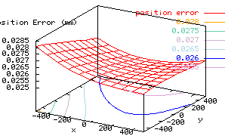

Σχ. 7. Σφαλματα ελεγχου θεσης βραχιονα Stewart

ΣΥΜΠΕΡΑΣΜΑΤΑ: Ο παραλληλος βραχιονας τυπου Stewart με μεταβλητη γεωμετρια και μεταβλητη βαση στηριξης είναι καταλληλος για δυσκολες βιομηχανικες, εμβιομηχανικες, κ.λ.π. κινηματικες εεφαρμογες που απαιτουν ευρωστια και ευλυγυσια. Στην εργασια δινεται η στατικη και κινηματικη αναλυση ενός βραχιονα αυτου του ειδους. Ιδιαιτερα αναφορα γινεται στα σφαλματα διαχειρισης (ελεγχου) και τα ενδογενη προβληματα και πλεονεκτηματα ενός τετοιου βραχιονα, κατά τον ελεγχο με μικροελεγκτη 68HC11.

ΒΙΒΛΙΟΓΡΑΦΙΑ - ΑΝΑΦΟΡΕΣ:

- Gough, V.E. and Whitehall, S.G., (1962) Universal Tyre Test Machine, Proc. 9th Int. Tech. Congress F.I.S.I.T.A., May, page 117.
- Modic, S., (1994) Virtual Axis Machining: the shape of things to come, Tooling & Production, July, pages 13-16.
- Stewart, D., (1965-66) A Platform with Six Degrees of Freedom, The Institution of Mechanical Engineers, Proceedings 1965-66, 180 Part 1, No. 15, pp. 371-386.
- Stoughton, R.S., and Arai, T. (1993) A Modified Stewart Platform Manipulator with Improved Dexterity, IEEE Transactions on Robotics and Automation, 9, pp. 166-173.
- Technology of the Year: Ingersoll Milling Machine Co., Industry Week, December 20, 1993, pages 32-33
- Craig, J. J, Introduction to Robotics, Mechanics and Control, 2nd Edition, Addison Wesley Pub. Co, 1989
- FESTO Pneumatic, Technical Data of Pneumatic Components, 1990
- Fu, K. S, Gonzalez, R. C, Lee C. S. G, Robotics: Control, Sensing, Vision and Intelligence, McGraw-Hill Book Co, 1987
- Hintz, K, Tabak, D, Microcontrollers, Architecture, Implementation and Programming, McGraw-Hill Inc, 1992
- Kalovrektis C, Manipulation Control of a Pneumatic Manipulator by an MC68HC11A1 Microcontroller, Diploma Thessis, Electronics Dpt, TEI Lamia, Lamia (in Greek), 1996
- Motorola, MC68HC11A1 Technical Manual, 1992
- Snyder, W. E, Industrial Robots: Computer Interfacing and Control, Prentice-Hall, Englewood Cliffs, New Jersey, 1985
- Spong, M.. W, Vidyasagar, M, Robot Dynamics and Control, New York, Wiley, 1989
- Ventzas D.E, Robotics Theory (I) and Technology (II), Lecture Notes,TEI Lamia, Dpt. Electronics Eng, Lamia, Greece, 1997 (in Greek)

ΠΑΡΑΡΤΗΜΑ Ι: Τεχνικες προδιαγραφες κινησης εμπορικα διαθεσιμου βραχιονα Stewart:

Degree of Freedom | Displacement |  | Velocity | Acceleration
 | Combined Motion | Single DOF
Pitch | ± 24 deg | ± 18 deg | ± 40 deg/s | ± 250 deg/s²
Roll | ± 22 deg | ± 19 deg | ± 35 deg/s | ± 250 deg/s²
Yaw | ± 29 deg | ± 26 deg | ± 50 deg/s | ± 250 deg/s²

